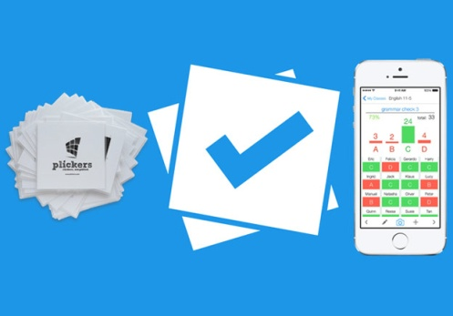
Использование современных информационных технологий в обучении английскому языку

Современный период развития общества характеризуется сильным влиянием на него информационных технологий, которые проникают во все сферы человеческой деятельности, обеспечивают распространение информационных потоков в обществе, образуют глобальное информационное пространство. Неотъемлемой и важной частью информатизации общества является информатизация образования.
В настоящий момент в мире насчитывается около 1,5 миллиарда мобильных телефонов, это в три раза больше, чем традиционных компьютеров. По мере технического прогресса мобильные устройства получают новые технические возможности, растет скорость и надежность при передаче данных в каналах беспроводной связи. Мобильные телефоны, смартфоны, планшетные компьютеры становятся основной частью цифровой жизни человека.
Но каким образом могут использоваться мобильные устройства при изучении иностранного языка. Изучение этого предмета с помощью мобильных устройств – интересный, легкодоступный и сравнительно новый способ обучения иностранному языку, который набирает популярность среди обучающихся.
Одно из таких мобильных приложений – приложение Plickers.
Plickers — это приложение, позволяющее мгновенно оценить ответы всего класса и упростить сбор статистики.
Мы привыкли к чёрно-белым квадратикам QR-кодов в рекламе, которая хочет отправить нас на какой-нибудь сайт за дальнейшей информацией, и в разной другой печатной продукции, пытающейся связать бумагу и интернет. Но, как оказалось, это не единственное их применение.
Plickers использует планшет или телефон учителя для того, чтобы считывать QR-коды с карточек учеников. Карточка у каждого ученика своя, её можно поворачивать, что даёт четыре разных варианта ответа. В приложении создается список класса, и с его помощью можно узнать, как именно каждый ученик отвечал на вопросы.
Plickers строит диаграммы ответов и позволяет сразу узнать, какая часть класса поняла изучаемый материал, а кому нужна дополнительная помощь. Для контрольных тестов такая система, пожалуй, не годится, потому что ученики будут пытаться высмотреть ответы друг друга, но это отличное решения для получения мгновенного отклика от класса.
В чем же преимущества использования мобильного приложения Plickers?
Во-первых, приложение можно использовать для получения мгновенной реакции. Это особенно хорошо видно при заданиях на множественный выбор или в заданиях типа True/False. Во-вторых, с помощью Plickers можно проводить небольшие обзорные тесты в конце темы. Для этого нужно занести в приложение список класса и список вопросов. Ученики поднимают свои карточки одновременно, а ваш планшет выдает вам информацию о том, как справился каждый из них. Это даёт возможность узнать о прогрессе всего класса, а не нескольких его представителей, как бывает, когда обзорный опрос ведётся устно.
В-третьих, Plickers можно использовать для скучной, но обязательной задачи – чтобы узнать, кто сегодня пришёл на урок. Что быстрее – опросить весь класс по списку или сфотографировать тот же класс, держащий поднятые таблички? Приложение сэкономит вам пару минут от урока – немного, но их можно потратить на что-нибудь полезное.
Многие учителя, особенно старшего поколения, с трудом привыкают к новым технологиям в образовании. В этом и плюс Plickers – оно не меняет учебный процесс. Для его использования не нужен компьютерный класс или любая другая техника для учеников – только учительский планшет. И в то же время самим ученикам становится интереснее учиться, потому что появляется элемент игры.
Самое главное в этом всём — начать. Использование Plickers на уроке позволяет учителю упростить себе жизнь и улучшить обратную связь между собой и классом. Для детей это приложение — своего рода развлечение, позволяющее немного отвлечься от рутинных уроков и в игровой форме отвечать на вопросы. Самое главное, что Plickers — это очень простая технология, которая не требует практически ничего, и которую любой учитель может начать применять хоть завтра. Так давайте начнём!

